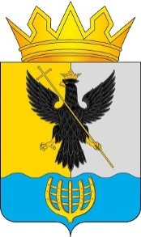
Администрация муниципального округа Воротынский Нижегородской области
Финансовое управление

П Р И К А З

31.07.2026 № 70

О внесении изменений в Приказ финансового управления администрации
муниципального округа Воротынский Нижегородской области
от 29.12.2025 №111

В соответствии с Порядком составления и ведения сводной бюджетной росписи бюджета муниципального округа, утвержденным приказом финансового управления администрации муниципального округа Воротынский Нижегородской области от 11.12.2025 №100 п р и к а з ы в а ю:
1. Внести в Приказ Управления финансов от 29.12.2025 №111 «Об утверждении сводной бюджетной росписи бюджета муниципального округа на 2026 год и на плановый период 2027 и 2028 годов» следующие изменения:
1.1. В подпунктах 1.2. и 1.3. слова «на 2026 год в сумме 1 136 485 924 рубля 68 копеек», заменить словами «на 2026 год в сумме 1 137 028 194 рубля 68 копеек».
1.2. В пункте 2 слова «на 2026 год в сумме 1 103 075 328 рублей 80 копеек» заменить словами «на 2026 год в сумме 1 103 687 598 рублей 80 копеек».

2. Контроль за исполнением настоящего приказа оставляю за собой.

Зам. главы администрации –
начальник финансового управления Г.Н.Исатченко

